

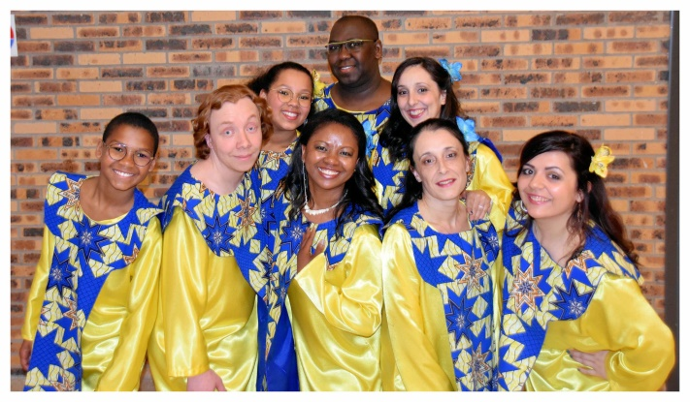

Concert solidaire
En 2016, nous avions invité un groupe de Gospel « The Gospel Glory » qui avait enchanté notre soirée lors d’un concert à l’église St Gery de Berneville. A cette époque, c’était la troisième fois que nous ouvrions notre église pour une soirée solidaire au profit des personnes aidées par le Secours Catholique.
Nous sommes en 2019, au moment où j’écris ces lignes, nous nous préparons à nouveau pour la sixième édition des églises ouvertes du le temps de Noel.
C’est avec joie que je me permets de vous annoncer à vous, nos chers lecteurs, que nous aurons le plaisir d’accueillir ce même groupe de Gospel qui devrait à nouveau faire vibrer les pierres et les cœurs, le samedi 21 décembre à 19h à l’église de Berneville.
Je rappelle que les fonds récoltés aideront à financer les actions du secours catholique que ce soit au plan local ( antenne du secours catholique à Rivière) ou des actions comme ce déjeuner solidaire pour les personnes seules le jour de Noel qui sera organisé à la salle Jeanne d’Arc de Rivière ce 25 décembre 2019.
Je vous invite donc à réserver cette soirée du 21 décembre 2019 à 19h dans votre agenda.
Je remercie par avance tous les bénévoles qui vont œuvrer pour préparer ce concert ainsi que le comité des fêtes de Berneville et les parrains qui nous vont nous aider à financer cet événement.
Norbert
1370 signes 

